% DIFICULTAD | PUNTAJE TOTAL | PUNTAJE OBTENIDO | PORCENTAJE OBTENIDO
60% | 35


EVALUACIÓN FORMATIVA 1
COLEGIO PEDRO DE VALDIVIA DE VILLARRICA
Departamento de ciencias
Felipe Vidal
2° Medio
QUIMICA II MEDIO (IGUALACION DE ECUACIONES Y CÁLCULO DE MASAS MOLARES)

NOMBRE:
CURSO: | II MEDIO |  | FECHA: | ABRIL 2020
OBJETIVO(S) DE APRENDIZAJE |  | HABILIDADES |  |  | CONTENIDOS
- Establecer relaciones cuantitativas entre reactantes y productos en reacciones químicas (estequiometría) y explicar la formación de compuestos útiles para los seres vivos, como la formación de la glucosa en la fotosíntesis. |  | - DETERMINAR RELACIONAN LA IGUALACION DE ECUACIONES CON LA LEY DE CONSERVACION DE LA MATERIA (MASA)  - CALCULAN MASAS MOLARES DE DIFERENTES MOLÉCULAS (BASADOS EN LAS MASS ATÓMICAS DE LOS ELEMENTOS QUE LOS COMPONEN)  - REALIZAN EJERCICIOS DE IGUALACION DE ECUACIONES QUIMICAS Y CALCULO DE MASAS TOTALES EN REACTANTES Y PRODUCTOS  - COMPRUEBAN DE FORMA NUMÉRICA EL CUMPLIMIENTO DE LA LEY DE CONSERVACION DE MATERIA (MASA) |  |  | - MASA ATÓMICA  - MASAS MOLARES  - CALCULO DE MASAS MOLARES  - IGUALACION DE ECUACIONES QUIMICAS  - IDENTIFICACION DE REACTANTES Y PRODUCTOS  - IDENTIFICAR COEFICIENTES ESTEQUIMETRICOS Y SUB INDICES  - LEY DE MASAS

- Observa la siguiente ecuación química y responde las preguntas de verdadero (V) y falso (F) que se presentan (1 punto cada una)

- NaCl <−−> 2 Na + Cl₂

- ____ La molécula de NaCl corresponde al producto
- ____ La ecuación química está igualada
- ____ La cantidad de átomos de Na al lado de los reactantes es distinta a la cantidad de Na de los productos
- ____ La cantidad de moléculas es mayor en el lado de los productos
- ____ El número 2 pequeño que aparece al lado derecho del Cl se llama sub índice
- ____ La cantidad de masa en ambos lados de la ecuación es la misma
- ____ La cantidad total de átomos de Na y de Cl en ambos lados de la ecuación es diferente
- ____ Los reactantes siempre se ubican al lado izquierdo de la ecuación química
- ____ Al igualar o balancear una ecuación química estamos cumpliendo con la ley de masas
- ____ Si quitamos los coeficientes estequiométricos la ecuación química quedaría balanceada

- Desarrolla los siguientes ejercicios:

Datos de masas atómicas | H= 1 grs/mol | O = 16 grs/mol | Cl = 35 grs/mol
Datos de masas atómicas | N = 14 grs/mol | Na = 23 grs/mol | S = 32 grs/mol
Datos de masas atómicas | C = 12 grs/mol

- Calcula la masa molar de cada una de las siguientes moléculas (2 puntos cada una)

H₂O (ejemplo)  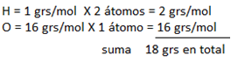 | HCl
NaCl | NH₃
Na₂SO₄ | CO₂

- Iguala las siguientes ecuaciones químicas (2 puntos cada una)
Recuerda que para igualar ecuaciones químicas debes tener el mismo número de átomos de cada elemento en ambos lados, reactivos y productos.

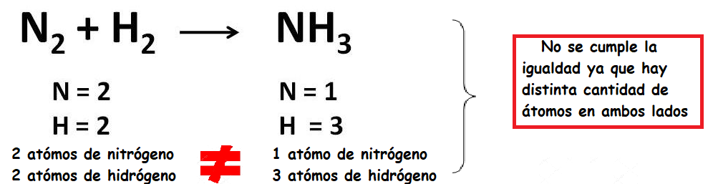

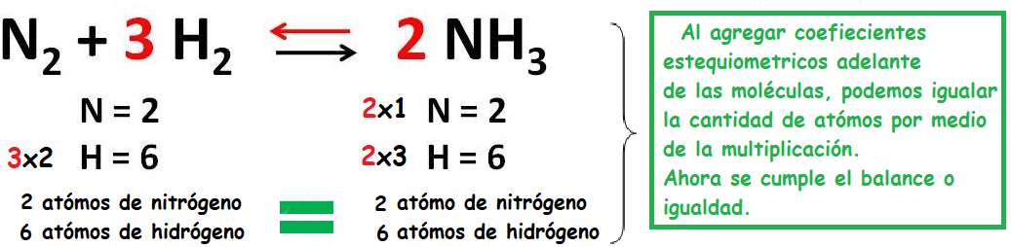

N₂ + H₂ <−−> NH₃

Al + Cl₂ <−−> AlCl₃

Cr₂O₃ + Al <−−> Al₂O₃ + Cr

- Iguala la siguiente ecuación química y calcula la masa total que hay al lado de los reactantes y productos (6puntos)

Ejemplo
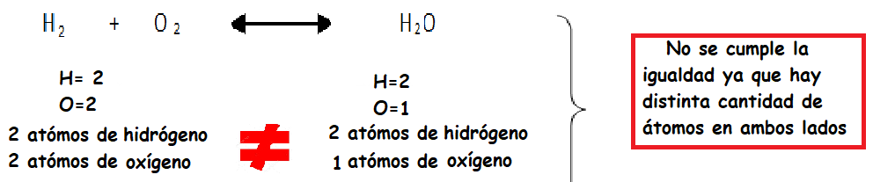

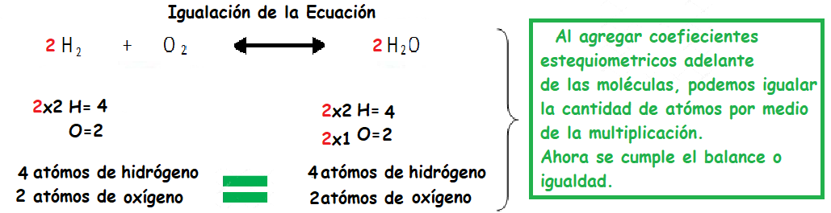

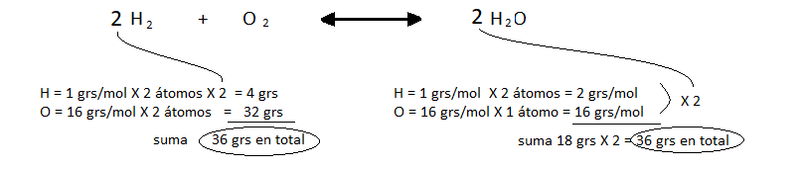
Cálculo de masa

Ejercicio

Mg₂ + S₂ <−−> MgS

Datos | Mg = 24 grs/mol | S = 16 grs mol

___Mg₂ + ___S₂ <−−> ___MgS

Ley de la conservación de la masa:
En una reacción química, “La materia no se crea ni se destruye, solo se transforma”, durante toda reacción química, la masa total en el sistema permanece constante, es decir la masa consumida de los reactivos es igual a la masa de los productos obtenidos.
A partir de ejercicio y el enunciado responde (3 puntos) al igualar la ecuación química ¿se cumple con la ley de conservación de masas?, fundamenta tu respuesta:
___________________________________________________________________________________________________________________________________________________________________________________________________________________________________________________

